Новогодняя благотворительная акция
"От всей души"
пройдет в Беларуси
с 26 декабря 2023 года по 15 января 2024 года

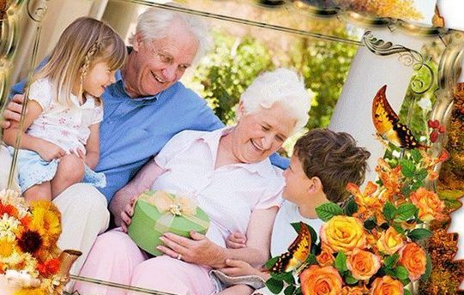
Организаторы акции ставят своей целью проявление заботы и внимания о старшем поколении, максимальное вовлечение школьников и студентов в вопросы оказания им помощи и поддержки.
В рамках акции с 26 декабря 2023 года по 15 января 2024 года будут поздравлять пожилых людей в учреждениях социального обслуживания, больницах сестринского ухода, а также в ходе посещений на дому. Состоятся встречи старшего и молодого поколений в формате чаепитий, круглых столов, будут организованы концерты, театрализованные представления и др. Отдельное внимание будет уделено долгожителям, которые в период акции отметят свой юбилей.
Поздравят наших пожилых не только дети и молодежь, но и руководители местных органов власти, представители организаций и общественных объединений, депутаты. При этом присоединиться к этой доброй инициативе сможет любой желающий.

